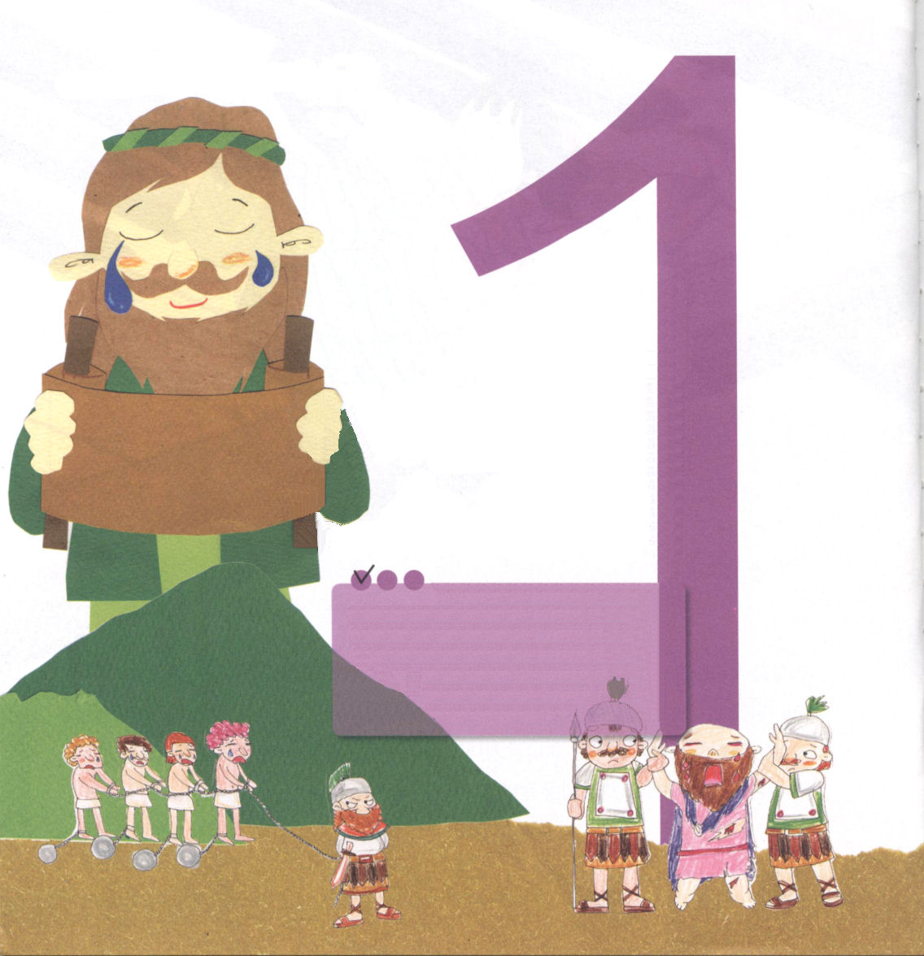
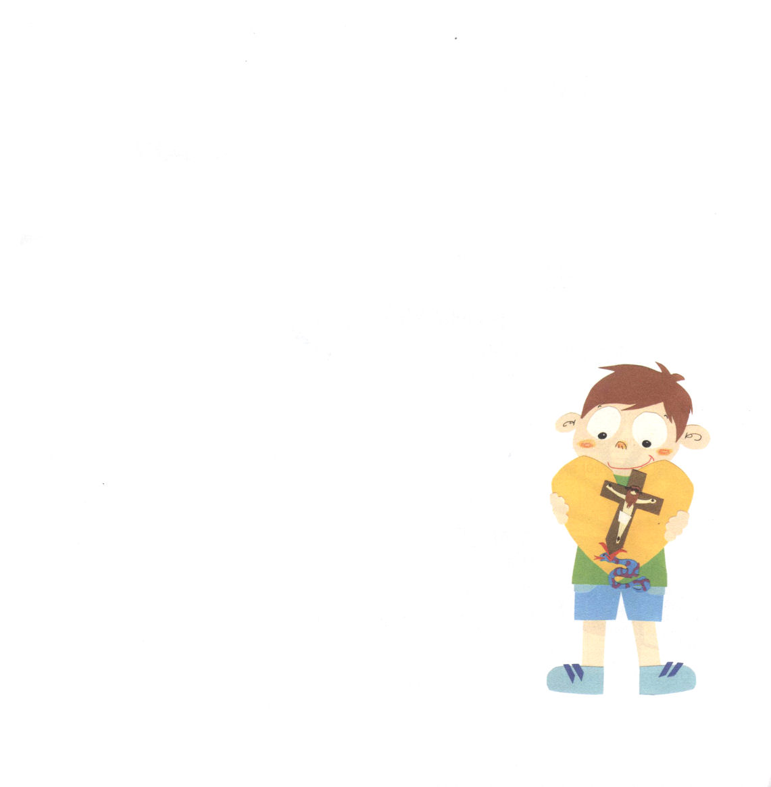
子どもが知るべき哀歌

時代を
見てこそ自分を
見ることができます

定刻祈りに成功したらチェックしよう

哀1：1 ああ、人の群がっていたこの町は、ひとり寂しくすわっている。国々の中で大いなる者であったのに、やもめのようになった。諸州のうちの女王は、苦役に服した。

教会で命令がくだされた「福音化に手間取ることは不従順である」－スコット

1．エレミヤは悲痛さを見ました
B.C586年エルサレム滅亡の直後に記録された哀歌（悲しい心を歌った歌）
です

2．エレミヤは、時代の悲痛さを感じました
(1) 神様のさばきの預言が成就されました
神様のみことばを信じない人が多いのです
(2) エルサレムは、バビロンに侵入され捕虜になりました
①１次：B.C.606年
②２次：B.C.597年
③３次：B.C.586年
(3) ゼデキヤ王は、結局、バビロンの捕虜になりました

3．エレミヤが見たことはみことばの成就でした
(1) 神様の預言されたさばきの成就でした
(2) 神様はイスラエルに新しい希望をあたえられました
(3) すべての民が知るように＊「おり句」を使いました。

＊おり句とは詩の最初の言葉をアルファベット順に
なるように並べて書き、覚えやすいようにした
したもの

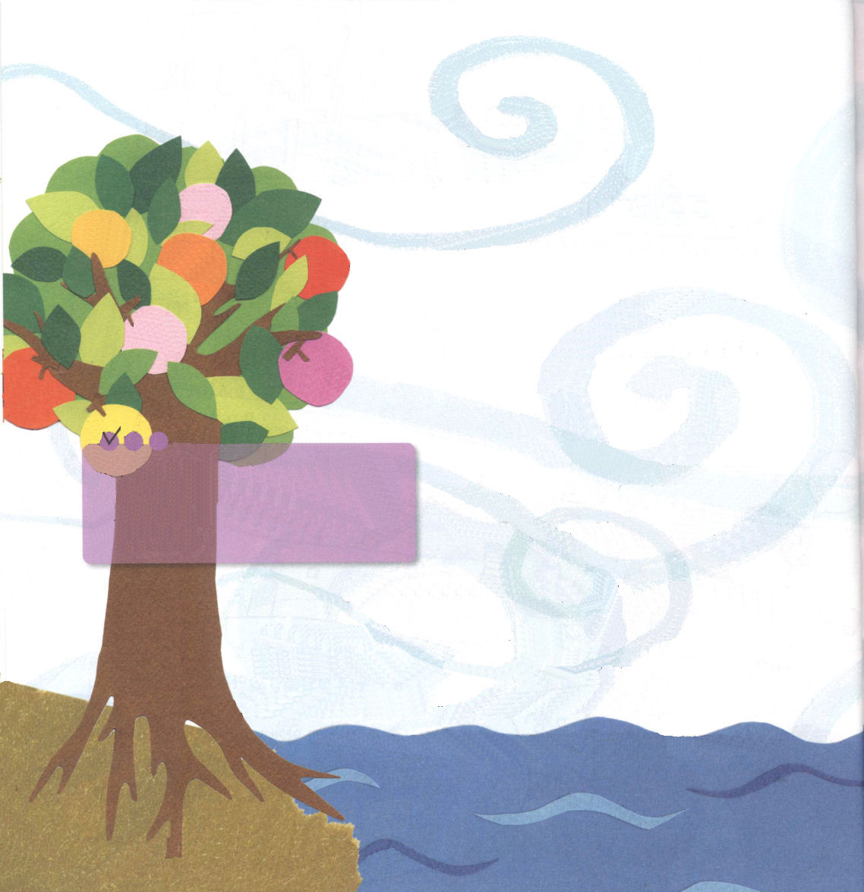

1．涙のない時代は、霊的に死んだ時代です
(1) エジプト時代に涙がない人たち (出3：1～8、14：9～11、民14：1～10)
(2) バビロン時代の直前にも、涙がなかった王たち
(Ⅰ列18：1～19：20)
－カルメル山、ホレブ山
(3) ローマ時代にも涙がなかったユダヤ人 (使1：7～7)

2．福音的な涙があってこそ、生かされます
(1) エレミヤは福音的な涙を流しました (エレミヤ33:1-3)
(2) イスラエルの涙（哀歌1:16）は、時がおそい後悔でした
(3) 民と次世代の涙は苦難の涙です
①泣きながら夜を過ごしました
②多くの労役のうちに捕らえ移されました
③神殿は破壊されて、宝はうばわれました

3．福音の涙を悟ればすべてのことが回復されます
(1) ヨセフは、契約が成就することに対して感謝の涙を流しました
(創45：1～5)
(2) エレミヤは、神様の大きくてすばらしいみわざを見て涙を流しました
(エレミヤ33：3)
(3) エゼキエルは、ケバル川のほとりで神様の奥義を知って
涙を流しました (エゼキエル1：1)
(4) テモテは、伝道の祝福を味わう涙を流しました (Ⅱテモテ1：1～5)

定刻祈りに成功したらチェックしよう
哀1：2～6 彼女は泣きながら夜を過ごし、涙は頬を伝っている。彼女の愛する者は、だれも慰めてくれない。その友もみな彼女を裏切り、彼女の敵となってしまった。 (2)

祈りは神様との対話の中で、私たちの心を表現することだ
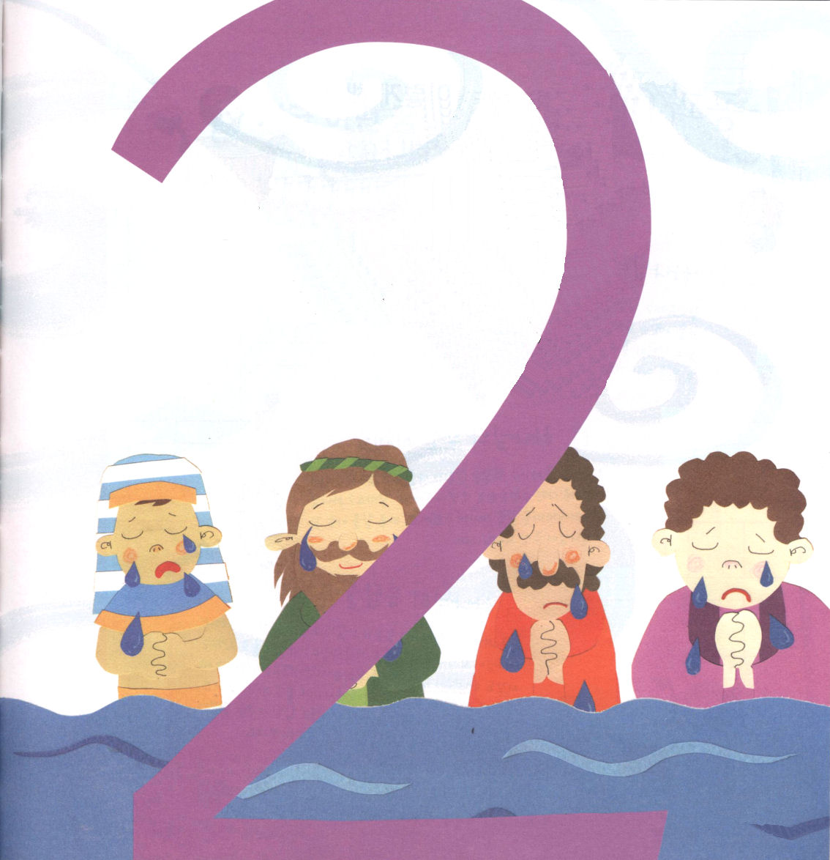
子どもが知るべき哀歌

福音の
涙があってこそ
福音を回復
することができます

祈りは愛する二人の対話だ
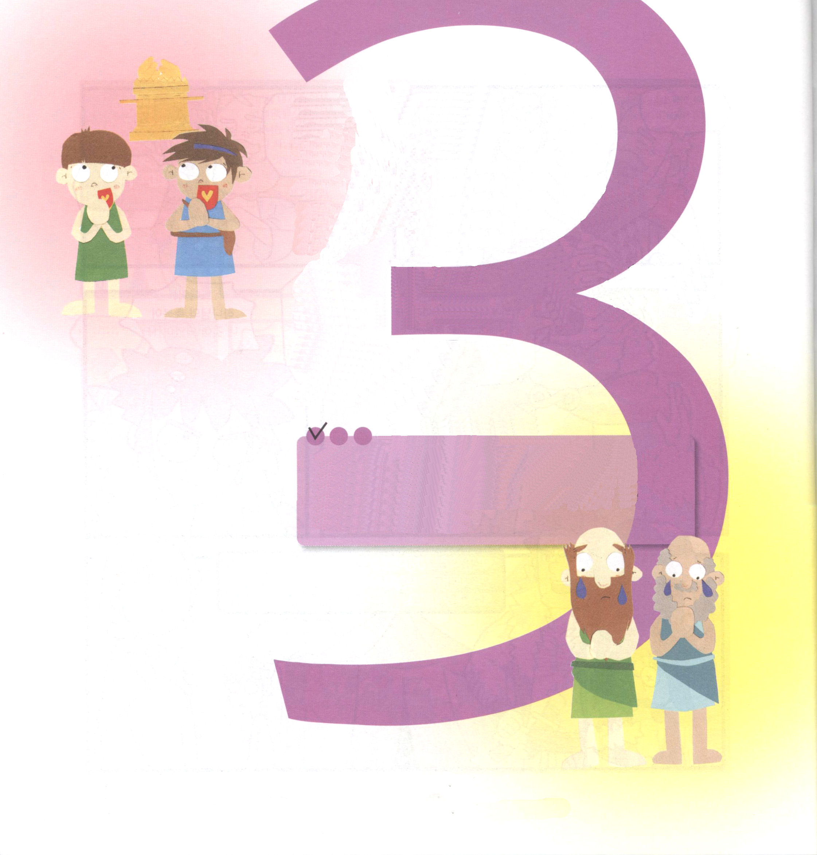
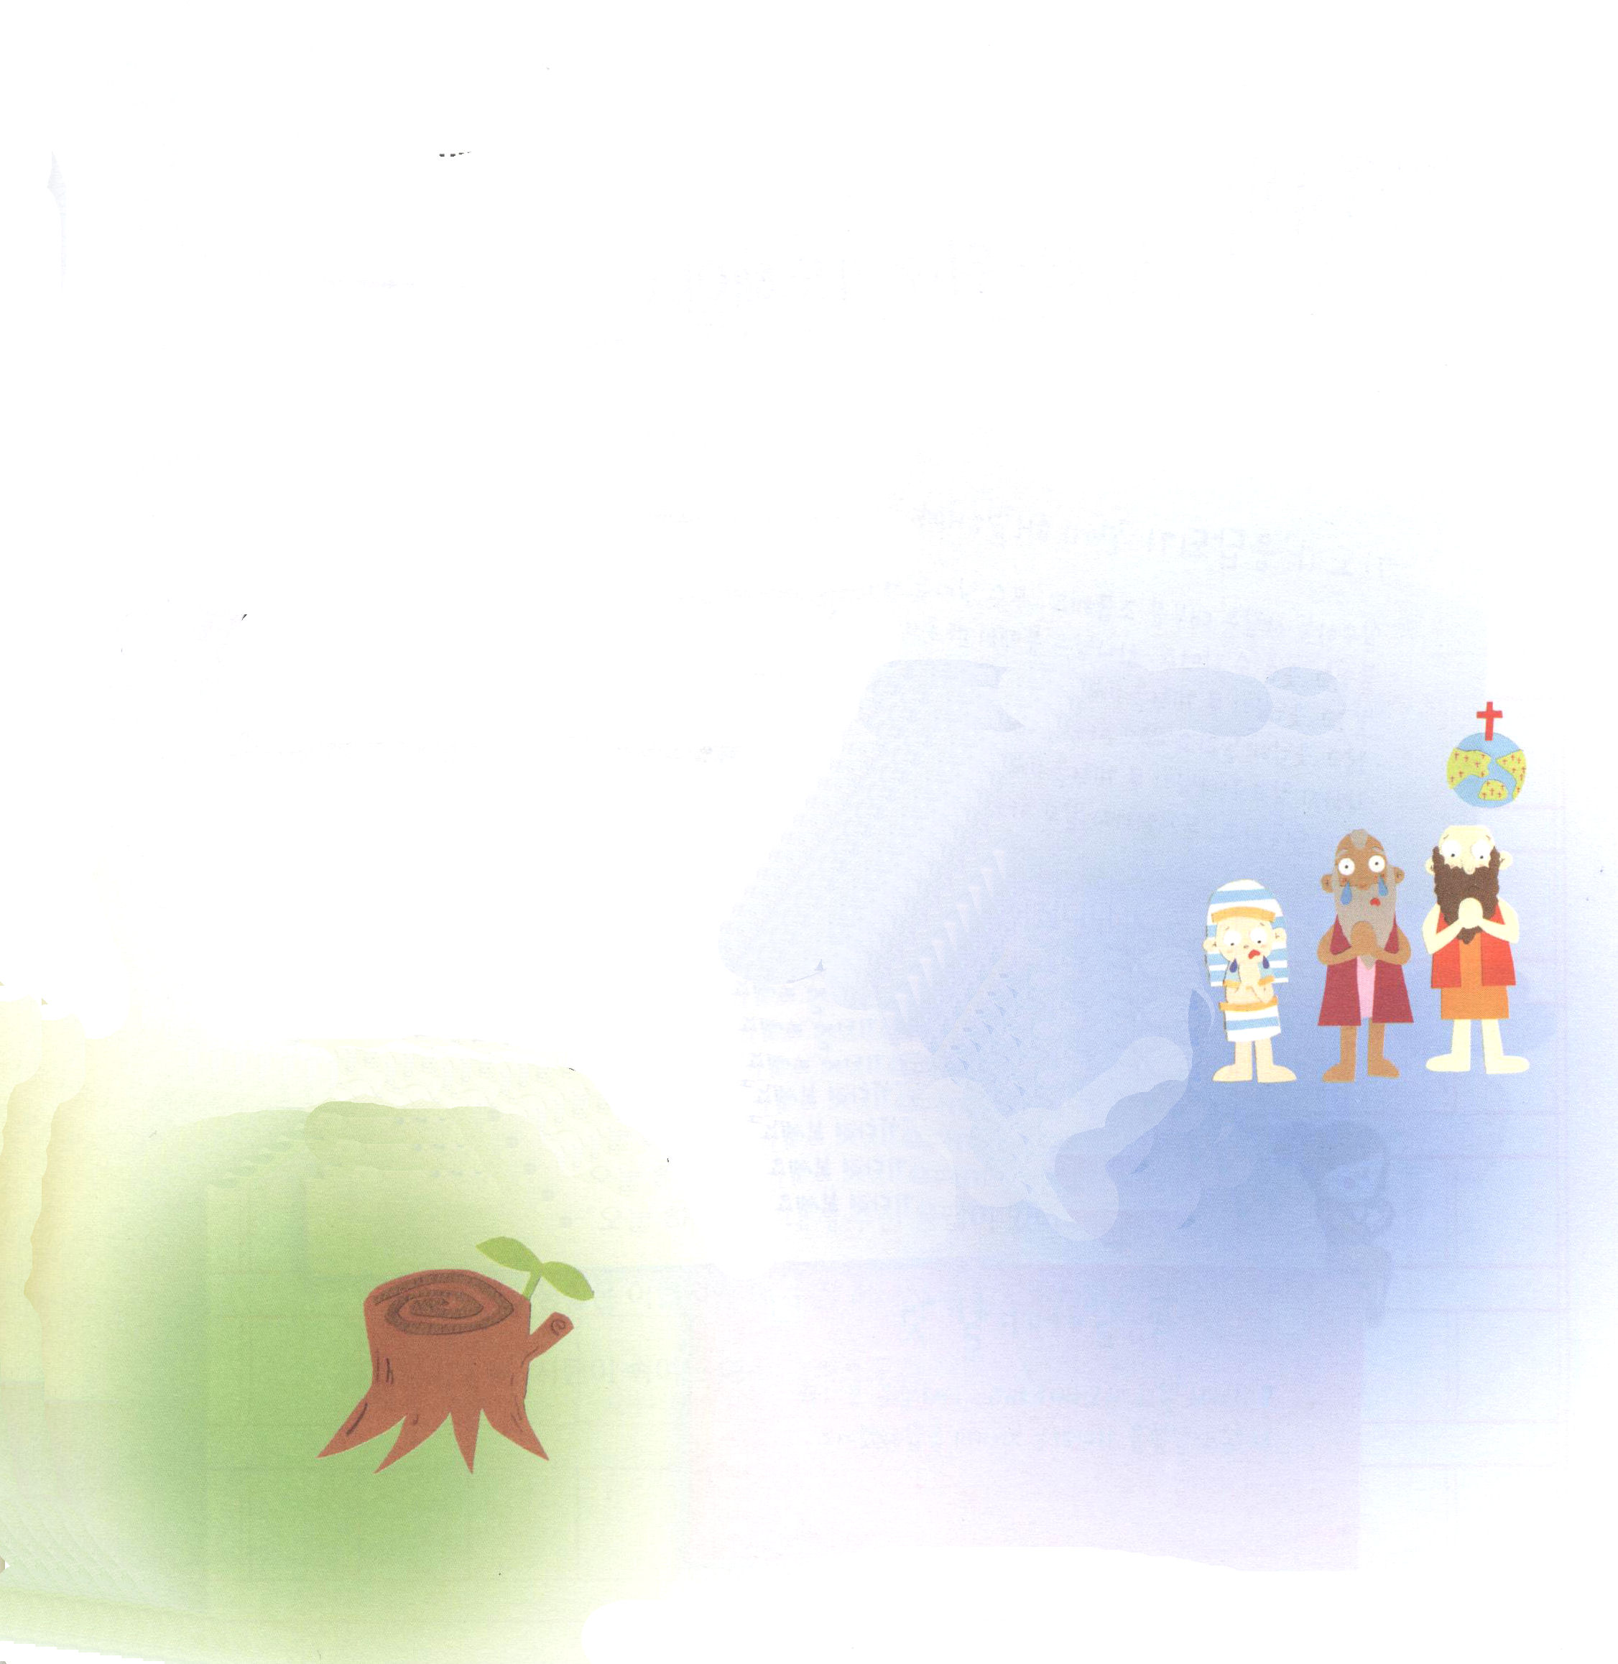

福音の
情念があってこそ
望みを持つことが
できます

定刻祈りに成功したらチェックしよう

哀2：1～10 ああ、主はシオンの娘を御怒りで曇らせ、イスラエルの栄えを天から地に投げ落とし、御怒りの日に、ご自分の足台を思い出されなかった。 (1)

キリストの中であなたがいる場所を考えて、偉大なことを期待しなさいーアンドリュー・マーレー
子どもが知るべき哀歌

1．情念のない民は、力を育てることができません
(1) ユダヤ人の教権
(2) 朝鮮時代の権力（紛争）
(3) 世界教会の紛争（生存権）

2．福音の情念があってこそ、望みがあります
(1) かたい城と、すべての宮殿がほろぼされました (2：5)
(2) 幕屋も破壊され、荒れすたれました (2：6)
(3) みことばが途絶え（2:10～14）、座りこんだシオンの長老、預言者のごまかしの預言

3．Remnant7人は、契約的な情念を持っていました
(1) 30年の情念 (創45：1～5)－ビジョンを持っていたヨセフの情念
(2) 80年の情念 (出3：1～15)－霊的指導者モーセの情念
(3) 両親から受けた情念 (Ⅰサムエル1：1～11、Ⅰサムエル16：1～13)
－サムエルとダビデの情念
(4) 国家的な情念 (Ⅰ列19：1～20、Ⅱ列6：8～24)
－エリヤとエリシャの情念
(5) 未来に対する時代的な情念 (Ⅱテモテ1：1～5、2：1～7)
－伝道者パウロとテモテの情念

まことの祈りは真実と従順さを要求するーレナード・レイボン・ヒル
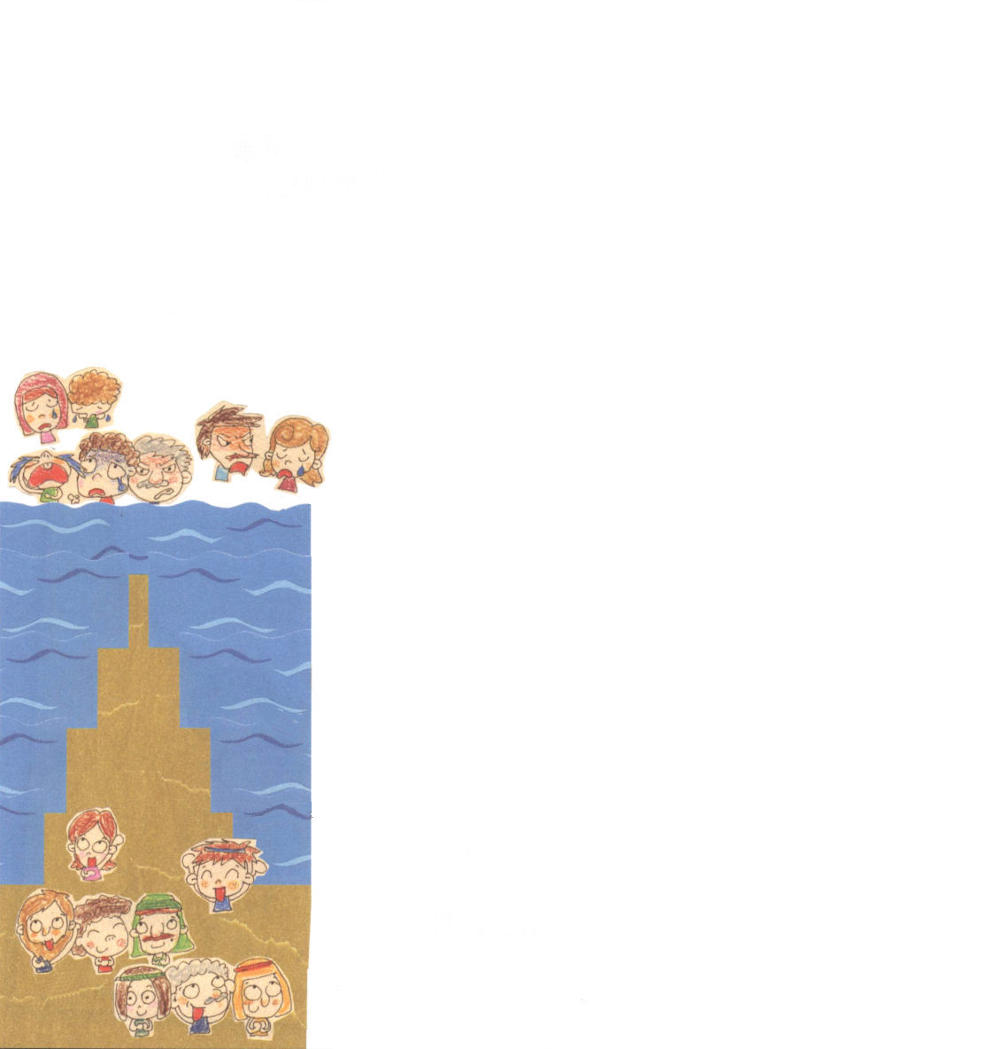

1．時代ごとに、世の中の喜びは苦痛に近づくことになりました
(1) ノア時代(創6：1～20) －快楽を求める生活
(2) バベル塔 (創11：1～8) －自分の名を高めようとする生活
(3) 世の中の喜びを求める生活は、苦痛につながります (Ⅱテモテ3：1～13)

2．福音的な苦痛があってこそ、災いに勝つことができます
(1) 主の怒り(3：1～2)－やみの中を歩き、平安から遠のく
(2)主の望み
①あわれみ(3：22～23) ②救い(3：50) ③答え(3：57)

3．苦痛を喜びに変えてこそ、福音の中にあることです
(1)奴隷の現場(創39：2) －インマヌエルの喜びを味わったヨセフ
(2)紅海の前で(出14：9～13)－主の救いを見たモーセ
(3)契約の箱の横で(Ⅰサムエル3：19) － 祈りの答えを味わったサムエル
(4)牧場で(詩23：1)－とぼしいことがない恵みを受けたダビデ
(5)避難した場所で(Ⅱ列2：1～11)－神様のみわざを見たエリヤとエリシャ
(6)捕虜で(イザヤ60：１～22)－主の栄光の光を伝えたイザヤ
(7) 迫害の中で(Ⅱテモテ2：1～2)
－キリスト・イエスの中にある恵みを見たパウロとテモテ

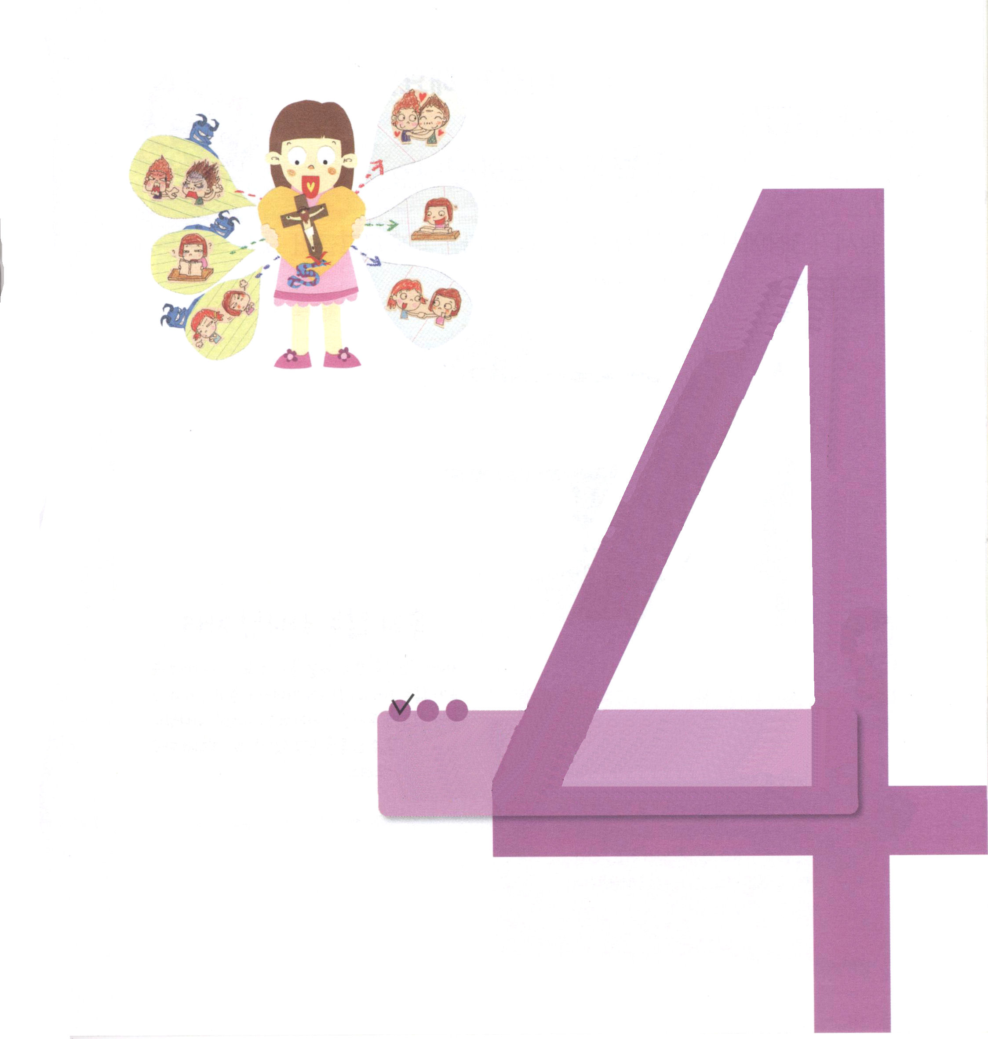
子どもが知るべき哀歌

福音的な
苦しみをさとってこそ
わざわいに勝つことが
できます

定刻祈りに成功したらチェックしよう
哀3：1～18 私は主の激しい怒りのむちを受けて悩みに会った者。主は私を連れ去って、光のないやみを歩ませ、 (1～2)。

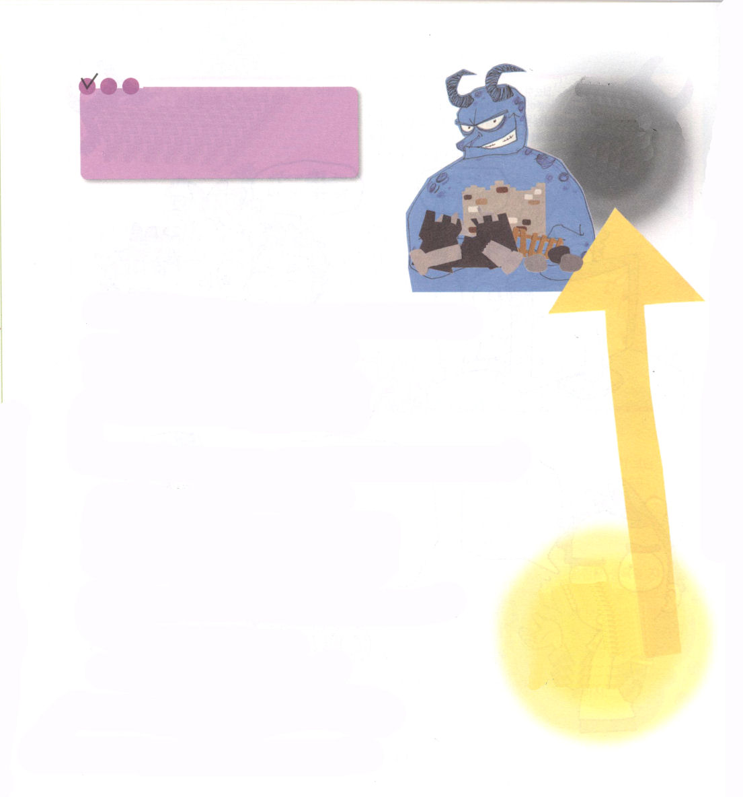
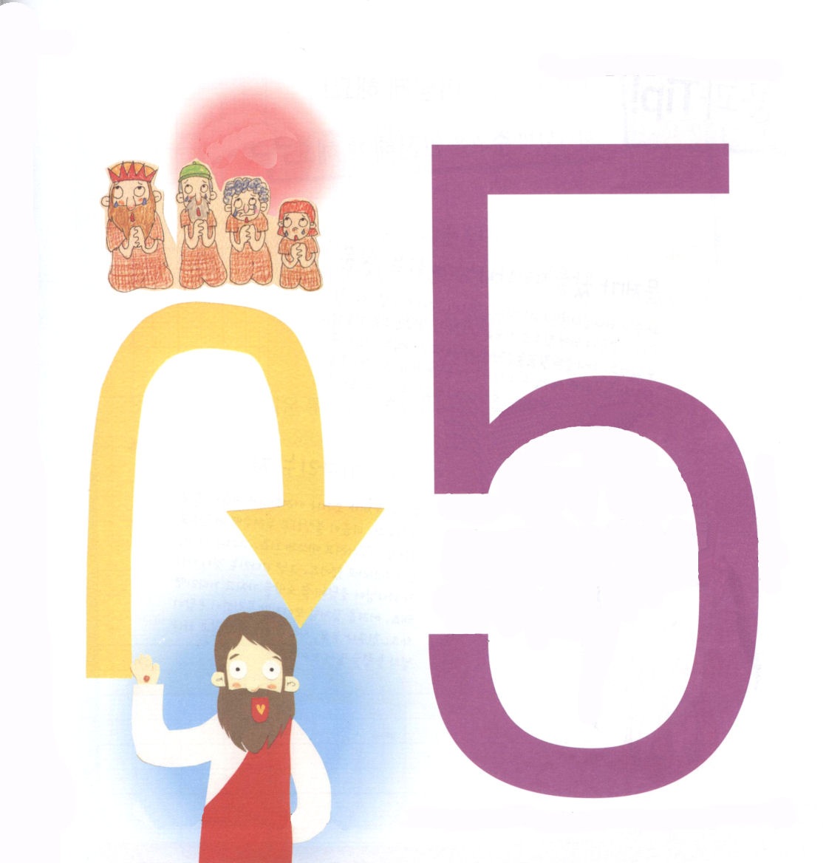

定刻祈りに成功したらチェックしよう

哀4：1～5 乳飲み子の舌は渇いて上あごにつき、幼子たちがパンを求めても、それを裂いて彼らにやる者もない。 (4)

1．真理を知らなければ、正しい悔い改めをすることができません
(1) 福音を知らないユダヤ人 (使1：6～7)
(2) 救いを知らないユダヤ人 (ヨハネ3：1～16)
(3) サタンを知らないユダヤ人 (マタイ12：1～45)

2．福音的なまことの悔い改めがあってこそ、みなが生かされるようになります
(1) 光を失った金―崩れた神殿(4：1)
(2) 土のつぼのようにくだかれたシオンの子ら (4：2)
(3) 乳を飲むことができない子ども(4：3～4)

3．福音的な悔い改めは、神様のみこころを変えます
(1) ニネベの悔い改め (ヨナ3：9)
(2) 放蕩した息子が帰って来たこと (ルカ15：11～32)
(3) キリストを知る者の求め (Ⅰヨハネ5：11～14)

祈りは神様の心にいたるようにすることだ－テイラー

子どもが知るべき哀歌

福音的な
悔い改めが
あってこそ
次世代を生かす
ことができます

私たちの祈りは、負けることを知らない力とこわがることがない忍耐と折れることがない勇気で強く求めなければならないーイーエム・パウンズ

